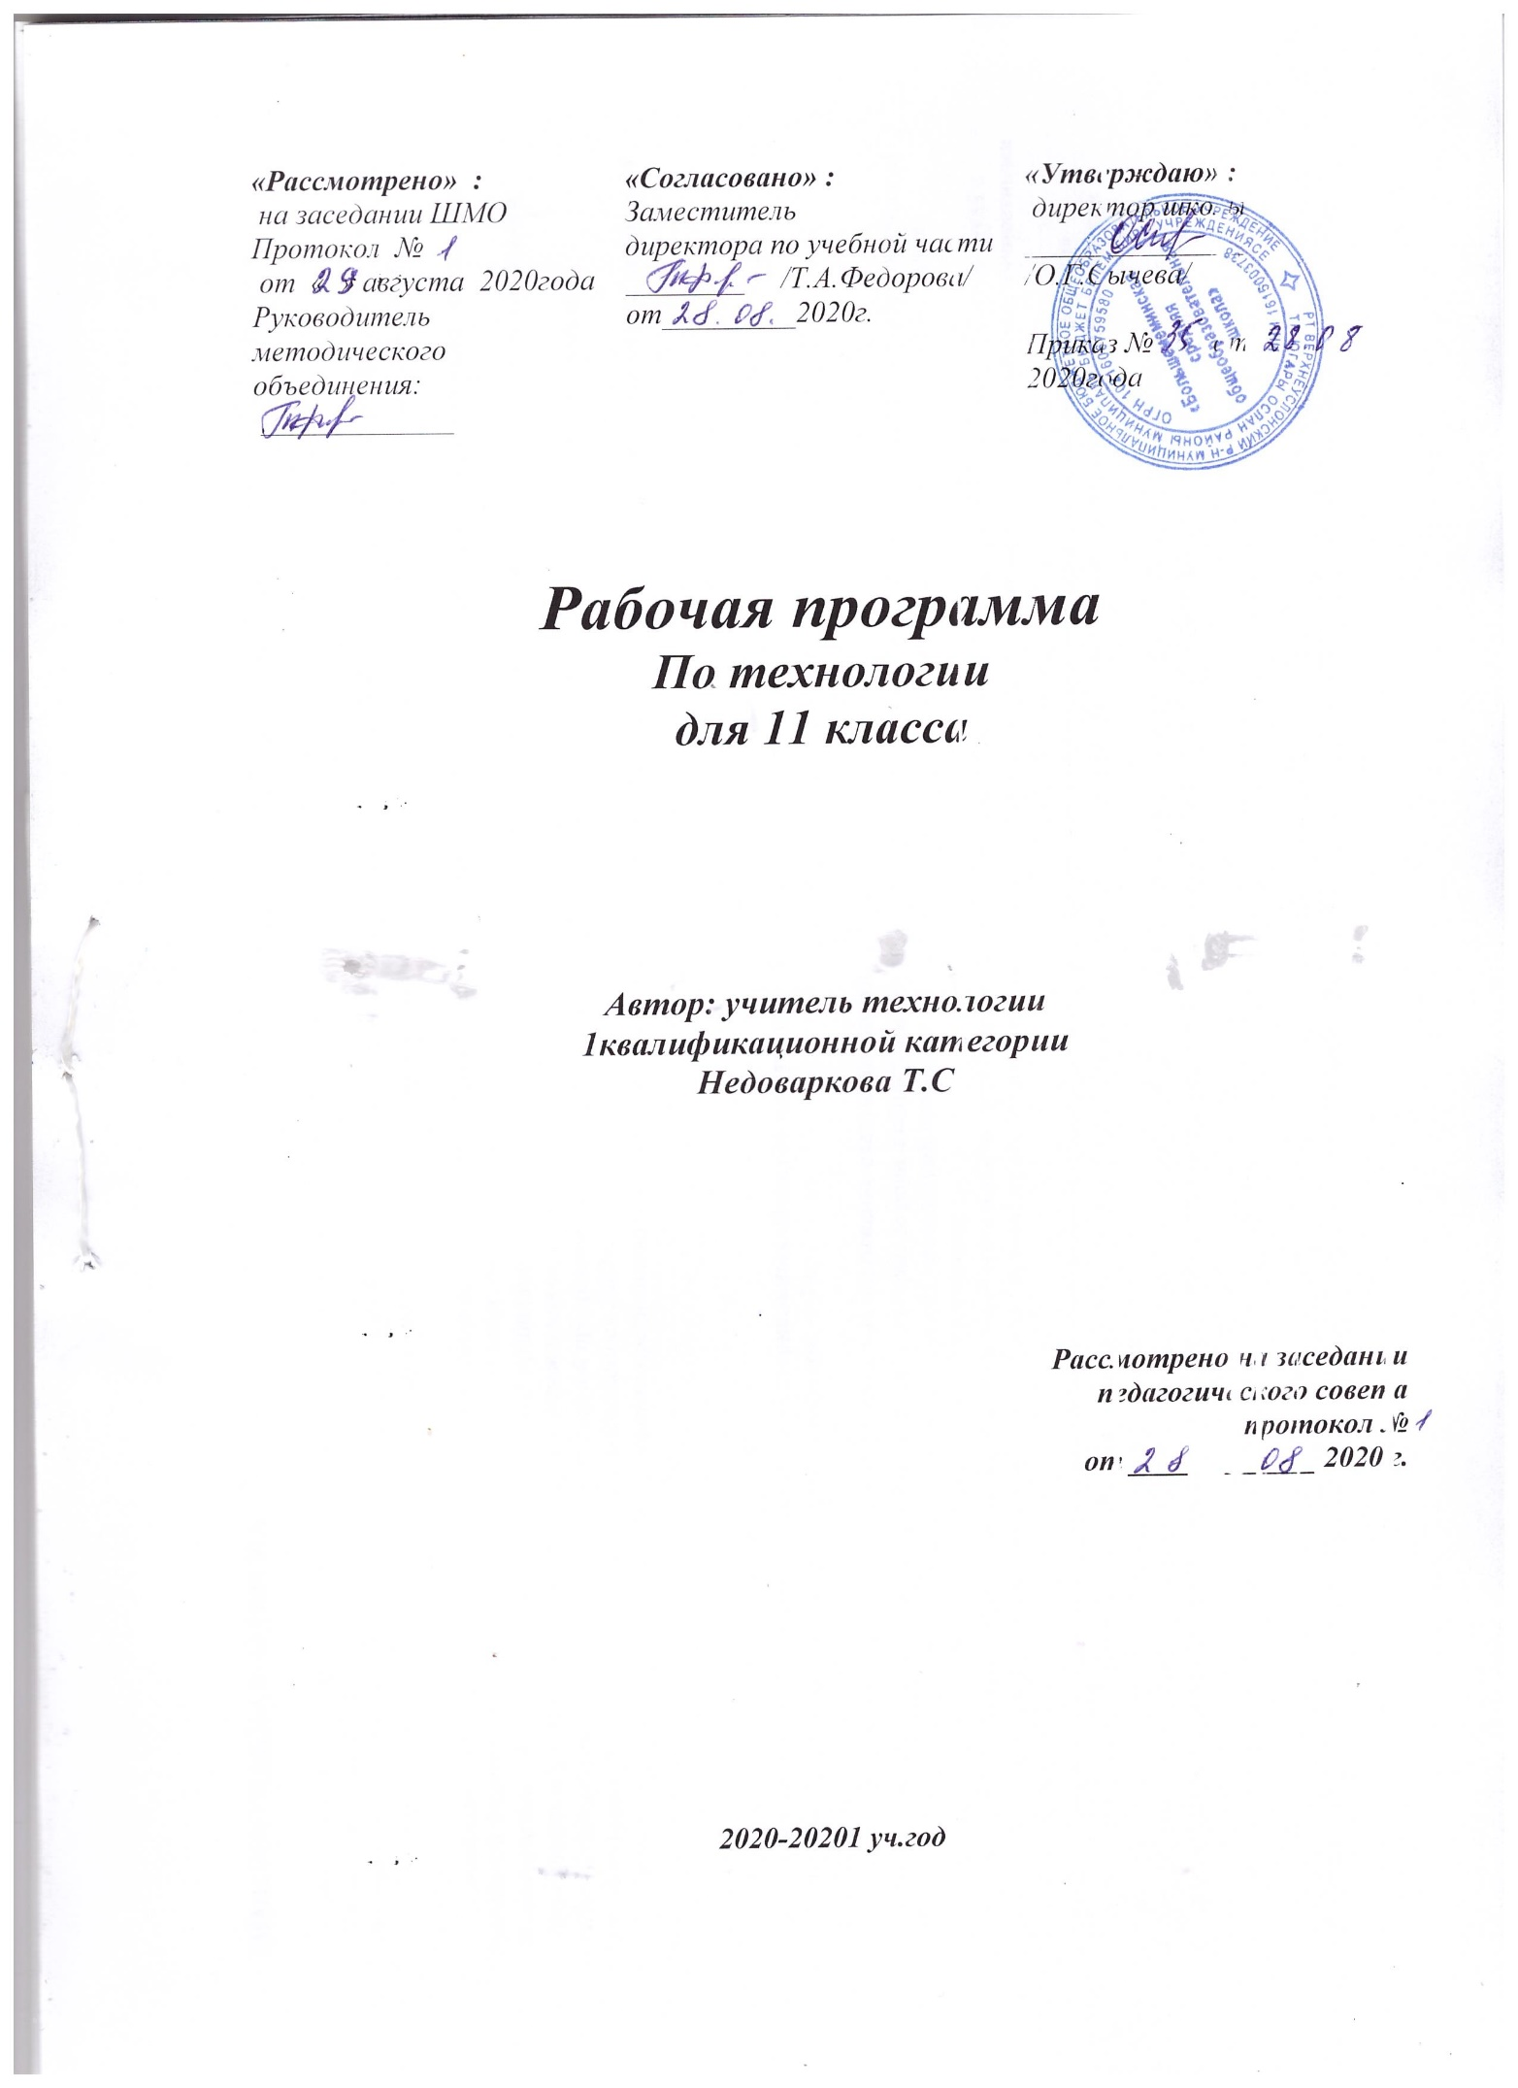

ПОЯСНИТЕЛЬНАЯ ЗАПИСКА

Рабочая программа разработана на основе следующих нормативно-правовых документов:
  - Закона «Об образовании РФ» № 273/ФЗ от 29.12.12 г .
  - Федеральный компонент государственного стандарта основного общего образования на базовом уровне (приказ МОРФ от 05.03.2004 г. № 1089).

- Федеральный перечень учебников, рекомендованных (допущенных) к использованию в образовательном процессе в образовательных учреждениях, реализующих программы общего образования.

    - Примерной программы основного общего образования по направлению «Технология. Обслуживающий труд», рекомендованной Министерством образования Российской Федерации, 2-е издание издательства «Дрофа», г. Москва 2004г.;

- В соответствии с Санитарно-эпидемиологическими правилами и нормативами (СанПиН 2.4.2. 2821-10 «Санитарно-эпидемиологические требования к условиям и организации обучения в общеобразовательных учреждениях»

- Рабочая программа разработана на основе примерной программы для общеобразовательных школ «Технология. Обслуживающий труд» под редакцией Ю.Л. Хотунцева, В.Д. Симоненко. Москва «Просвещение» 2007г

Рабочая программа учебного курса технологии предназначена для обучающихся 11-ого класса средней общеобразовательной школы и рассчитана не более 34 часа 1 час в неделю на 2019-2020 учебный год.

      - Производство, труд и технологии — 8 ч.
      - Технология проектирования и создания материальных объектов или услуг — 8 ч.

      - Профессиональное самоопределение и карьера — 7ч.

      - Проект — 12 ч.
Изучение технологии на базовом уровне направлено на достижение следующих целей:

- освоение знаний о составляющих технологической культуры, ее роли в общественном развитии; научной организации производства и труда; методах творческой , проектной деятельности; способах снижения негативных последствий производственной деятельности на окружающую среду и здоровье человека; путях получения профессии и построении профессиональной карьеры;

- овладение умениями рациональной организации трудовой деятельности, проектирования и изготовления личностно и общественно значимых объектов труда с учетом эстетических и экологических требований; сопоставление профессиональных планов с состоянием здоровья, образовательным потенциалом, личностными особенностями;

- развитие технического мышления, пространственного воображения, способности к самостоятельному поиску и использованию информации для решения практических задач в сфере технологической деятельности, к анализу трудового процесса в ходе проектирования материальных объектов или услуг; навыков делового сотрудничества в процессе коллективной деятельности;

- воспитание уважительного отношения к технологии как части общечеловеческой культуры, ответственного отношения к труду и результатам труда;
- формирование готовности и способности к самостоятельной деятельности на рынке труда, товаров и услуг, продолжению обучения в системе непрерывного

профессионального образования.

Обучение старшеклассников технологии строится на основе освоения конкретных процессов преобразования и использования материалов, энергии, информации, объектов природной и социальной среды. Каждый раздел программы включает в себя основные теоретические сведения, практические работы и рекомендуемые объекты труда. Изучение материала программы, связанного с практическими работами предваряется необходимым минимумом теоретических сведений.

Основной принцип реализации программы – обучение в процессе конкретной практической деятельности, которая учитывает познавательные потребности школьников. Основными методами обучения являются упражнения, решение прикладных задач, практические и лабораторно-практические работы, моделирование и конструирование, экскурсии. В программе предусмотрено выполнение школьниками творческих или проектных работ. Одна из важнейших социальных функций школы состоит в обеспечении развития и реализации способностей учащихся, их социализации, приобщения к культуре и профессионального самоопределения.

Данный курс технологии состоит из трёх частей: компьютерные технологии; технология решения творческих задач; технология профессионального самоопределения и карьеры.

Современные профессии, предлагаемые выпускникам учебных заведений, становятся всё более интеллектоёмкими. Информационные технологии, предъявляющие высокие требования к интеллекту работников, занимают лидирующее положение на международном рынке труда.

Но если навыки работы с конкретной техникой (различного рода станками, сельскохозяйственной техникой, транспортными средствами и т.д.) можно приобрести непосредственно на рабочем месте, то мышление, не развитое в определённые природой сроки, таковым и останется. Поэтому для подготовки учащихся к жизни в современном информационном обществе необходимо развивать логическое мышление, способности к анализу и синтезу.

Умение для любой предметной области выделить систему понятий, представить их в виде совокупности атрибутов и действий, описать алгоритмы действий и схемы логического вывода улучшает ориентацию человека в этой предметной области и свидетельствует о его развитом логическом мышлении.

Каждый день в любой деятельности перед человеком возникают всевозможные проблемы и нужно уметь справляться с ними так, чтобы в результате и мир, и человек стали совершеннее.

Для этого необходимо учиться видеть и осознавать каждую проблему как задачу, для решения которой надо найти свои, оптимальные способы, т.е. разработать продуктивную технологию, «ноу-хау» (что буквально переводится как «знаю как»).

Технологический подход к жизненным и производственным задачам требует постоянного развития творческих способностей личности. В курсе рассмотрены некоторые методы решения творческих задач и методы оценки характеристик способности к творчеству, а также приёмы развития творческих способностей.

Курс направлен на социальную защиту учащихся в условиях рыночной экономики. Содержание курса призвано содействовать профессиональному самоопределению учащихся, реализации индивидуального потенциала, достижению сбалансированности между профессиональными интересами школьника, его психофизическими особенностями и возможностями рынка труда.

Призван помочь сориентирваться в сложном мире труда, соотнести свои личностные особенности с требованиями, которые предъявляет интересующая их профессия

- условиях выполнения профессиональных проб, которые проводятся параллельно изучению теоретической части курса по пяти основным типам профессий: «человек-человек», «человек – техника», «человек-природа», «человек-знаковая система», «человек-художествееный образ». Способствовать их профессиональному самоопределению на основе приобретения непосредственного опыта участия в разнообразной социально значимой деятельности.

Формирование общетехнических и общетрудовых знаний в области компьютерных технологий даёт представление о мире профессий; воспитывает общественно ценные мотивы выбора профессии и трудолюбие; содействует развитию технологического мышления, творческого отношения к действительности, стремления к созиданию, проявлению индивидуальности у каждого обучающегося.

Упор сделан на развитие у учащихся творческого потенциала и самостоятельности, становление и профессиональное самоопределение личности. В основу положен

проектный подход, обеспечивающий использование при выполнении практических работ и изготовление объектов труда.

Для выполнения различных трудовых заданий, творческих практических работ использован комплексный обучающий метод – метод проектов, который позволяет в большей степени проявить самостоятельность обучающимся в принятии решений, обеспечить формирование умений и навыков конструировать, планировать, организовывать и контролировать свой труд.

Выполнение проектов совмещено с предварительным изучением обучающимися необходимых теоретических сведений, а также их подготовкой в области конструирования, решения творческих изобретательских задач. Выполнение творческих проектов рассматривается как один из эффективных способов трудового воспитания и технологического образования.

- ходе выполнения проектов у учащихся должна выработаться и закрепиться привычка к анализу потребительских, экономических, экологических и технологических ситуаций. Важно сформировать способность оценивать идеи исходя из реальных потребностей, материальных возможностей, научиться выбирать наиболее технологичный, экономичный, отвечаюший требованиям дизайна и потребностям школы и рынка вариант их реализации.

Курс рассчитан на учеников, имеющих базовую подготовку по информатике, и предполагает широкое применение ПК. Навыки использования информационных технологий предполагают умения работать с готовыми программными средствами: информационно-поисковыми системами, редакторами текстов и графическими редакторами, электронными таблицами и другими пакетами прикладных программ.

СОДЕРЖАНИЕ ПРОГРАММЫ УЧЕБНОГО ПРЕДМЕТА

I. Производство, труд и технологии

1. Организация производства (8 часов)
1.1. Структура современного производства (4 часа)

Основные теоретические сведения.

Сферы профессиональной деятельности: сфера материального производства и непроизводственная сфера. Представление об организации производства: сферы производства, отрасли, объединения, комплексы и предприятия. Виды предприятий и их объединений. Юридический статус современных предприятий в соответствии с формами собственности на средства производства: государственные, кооперативные, частные, открытые и закрытые акционерные общества. Цели и функции производственных предприятий и предприятий сервиса. Формы руководства предприятиями. Отрасли производства, занимающие ведущее место в регионе.

Понятие о разделении и специализации труда. Историческое развитие разделения труда. Формы разделения труда.
Формы современной кооперации труда. Профессиональная специализация и профессиональная мобильность.
Практические работы.

Анализ форм разделения труда в организациях и предприятиях посёлка. Описание целей деятельности, особенности производства и характера продукции предприятий ближайшего окружения. Таблица профессий, относящихся к материальному и нематериальному производству.

Составление схемы структуры предприятия и органов управления.

1.2. Нормирование и оплата труда (2 часа)

Основные теоретические сведения

Основные направления нормирования труда в соответствии с технологией и трудоемкостью процессов производства: норма труда, норма времени, норма выработки, норма времени обслуживания, норма численности, норма управляемости, технически обоснованная норма. Методика установления и пересмотра норм.

Зависимость формы оплаты труда от вида предприятия и формы собственности на средства производства. Понятие заработной платы. Сдельная и повременная формы оплаты труда: виды, применение и способы расчёта. Роль заработной платы в стимулировании труда.

Практические работы
Определение вида оплаты труда для работников разных профессий. Сопоставление достоинств и недостатков различных форм оплаты труда. Определение
преимущественных областей применения различных форм оплаты труда.

1.3. Научная организация труда (2 часа)

Основные теоретические сведения

Факторы, влияющие на эффективность деятельности организации. Менеджмент в деятельности организации. Составляющие культуры труда: научная организация труда, трудовая и технологическая дисциплина, безопасность труда и средства ее обеспечения, эстетика труда. Формы творчества в труде. Обеспечение качества производимых товаров и услуг. Организационные и технические возможности повышения качества товаров и услуг.

Понятие о морали и этике. Профессиональная этика. Общие нормы профессиональной этики. Ответственность за соблюдение норм профессиональной этики.

Практические работы

Проектирование рабочего места учащегося, современного рабочего места. Анализ рабочего дня и эффективная его организация.

Варианты объектов труда

Модели или эскизы организации рабочего места.

II. Технология проектирования и создания материальных

объектов или услуг (8 часов)

- Функционально - стоимостной анализ (2 часа)

Основные теоретические сведения

Цели и задачи функционально - стоимостного анализа (ФСА). ФСА как комплексный метод технического творчества. Основные этапы ФСА: подготовительный, информационный, аналитический, творческий, исследовательский, рекомендательный и внедрения.

Практические работы

Применение элементов функционально-стоимостного анализа для нахождения различных вариантов выполняемых школьниками проектов. Решение творческих

задач.

- Защита интеллектуальной собственности (4 час)

Основные теоретические сведения

Понятие интеллектуальной собственности. Способы защиты авторских прав. Публикации. Рационализаторское предложение. Объекты на которые выдаётся патент: открытие и изобретение, промышленный образец и полезная модель. Правила регистрация товарных знаков и знака обслуживания.

Практические работы

Разработка товарных знаков. Разработка различных форм защиты проектных предложений (тезисы докладов, краткие сообщения, заявки на полезную модель или промышленный образец).

- Презентация результатов проектной деятельности (2 час)

Основные теоретические сведения

Определение целей презентации. Выбор формы презентации. Особенности восприятия вербальной и визуальной информации. Использование технических средств в процессе презентации. Организация взаимодействия участников презентации.

Практические работы

Подготовка различных форм презентации результатов собственной проектной деятельности. Компьютерная презентация.

Варианты объектов труда
Объекты проектирования школьников. Учебные задания.

Профессиональное самоопределение и карьера (4 часа)

Изучение рынка труда, профессий и профессионального образования (2 часа)

Основные теоретические сведения

Способы изучения рынка труда и профессий: конъюнктура рынка труда и профессий, спрос и предложения работодателей на различные виды профессионального труда, средства получения информации о рынке труда и путях профессионального образования.

Виды и формы получения профессионального образования. Региональный рынок образовательных услуг. Центры профконсультационной помощи. Методы поиска источников информации о рынке образовательных услуг.

Практические работы

Изучение регионального рынка труда и профессий и профессионального образования. Знакомство с центрами профконсультационной помощи.

Планирование профессиональной карьеры (4 часа)

Основные теоретические сведения

Пути получения образования, профессионального и служебного роста. Виды и уровни профессионального образования и профессиональная мобильность.

Формы самопрезентации. Содержание резюме.

Практические работы

Сопоставление профессиональных планов с состоянием здоровья, образовательным потенциалом, личностными особенностями. Подготовка резюме и формы самопрезентации.

Варианты объектов труда
Резюме.

Творческая проектная деятельность (11 часов)

В течение отведённого времени ученики выполняют проект по уточнению своих профессиональных намерений «Мои жизненные планы и профессиональная карьера».

Обсуждение идей и исследований. Оценка возможностей, необходимых для выполнения проекта. Сбор и обработка необходимой информации. Планирование работы.

Практическая деятельность по выполнению проекта. Консультации по выполнению практической части проекта. Корректировка деятельности. Оформление пакета документации.

Оценка качества выполненной работы. Подготовка к защите и защита проекта.

Тематическое планирование

№ | Наименование тем, разделов | Всего | Теория | Практика
 |  | часов
I. | Производство, труд и технологии | 8
1. | Организация производства | 8 | 4 | 4
1.1 | Структура современного производства | 4 | 2 | 2
1.2 | Нормирование и оплата труда | 2 | 1 | 1
1.3 | Научная организация труда | 2 | 1 | 1
II. | Технология проектирования и создания | 8 | 3 | 5
 | материальных объектов или услуг
1 | Функционально - стоимостной анализ | 2 | 1 | 1
2 | Защита интеллектуальной собственности | 4 | 1 | 2
3 | Презентация результатов проектной | 2 | 1 | 2
 | деятельности
III. | Профессиональное самоопределение и | 7 | 4 | 3
 | карьера
1 | Изучение рынка труда, профессий и | 4 | 2 | 2
 | профессионального образования
2 | Виды и формы получения | 2 | 1 | 1
 | профессионального образования
3 | Планирование профессиональной карьеры | 1 | 1
IV. | Творческая проектная деятельность | 11 | 2 | 10
 | Всего часов | 34 | 12 | 22

ТРЕБОВАНИЯ К УРОВНЮ ПОДГОТОВКИ УЧАЩИХСЯ
Знать/понимать

влияние технологий на общественное развитие; составляющие современного производства товаров или услуг; способы снижения негативного влияния производства на окружающую среду: способы организации труда, индивидуальной и коллективной работы; основные этапы проектной деятельности; источники получения информации о путях получения профессионального образования и трудоустройства.

Уметь

Оценивать потребительские качества товаров и услуг; составлять планы деятельности по изготовлению и реализации продукта труда; использовать в технологической деятельности методы решения творческих задач. Проектировать материальный объект или услугу; оформлять процесс и результаты проектной деятельности; выбирать средства и методы реализации проекта; выполнять изученные технологические операции; планировать возможное продвижение материального объекта или услуги на рынке товаров и услуг; уточнять и корректировать профессиональные намерения. Использовать полученные знания и умения в выбранной области деятельности для проектирования материальных объектов или услуг резюме и проведения самопрезентации. Повышения эффективности своей практической деятельности; организации трудовой деятельности при коллективной форме труда; решения практических задач в выбранном направлении технологической подготовки; самостоятельного анализа рынка образовательных услуг и профессиональной деятельности; рационального поведения на рынке труда, товаров и услуг.

КАЛЕНДАРНО ТЕМАТИЧЕСКОЕ ПЛАНИРОВАНИЕ

№ урока |  |  | Дата проведения
 | Тема урока | Количество часов
 |  |  | план |  | факт
1. | Структура современного производства | 1
2 | Сферы профессиональной деятельности | 1
3 | Виды предприятий и их объединений | 1
4 | Отрасли производства, занимающие ведущее место в регионе | 1
5 | Нормирование и оплата труда. | 1
6 | Понятие заработной платы. | 1
7 | Научная организация труда | 1
8 | Менеджмент в деятельности организации. | 1
9 | Функционально - стоимостной анализ | 1
10 | Основные этапы ФСА | 1
11 | Защита интеллектуальной собственности | 1
12 | Способы защиты авторских прав. | 1
13 | Рационализаторское предложение | 1
14 | Правила регистрация товарных знаков и знака обслуживания | 1
15 | Презентация результатов проектной деятельности | 1
16 | Особенности восприятия вербальной и визуальной информации | 1
17 | Изучение рынка труда, профессий и профессионального образования | 1
18-19 | Конъюнктура рынка труда и профессий, спрос и предложения работодателей на различные виды | 1
 | профессионального труда.
20 | Средства получения информации о рынке труда и путях профессионального образования | 1

№ урока |  |  |  | Дата проведения
 | Тема урока | Количество часов
 |  |  |  | план |  | факт
21 | Виды и формы получения профессионального образования.
 |  | 1
22 | Региональный рынок образовательных услуг. | 1
23 | Планирование профессиональной карьеры | 1
24 | Обсуждение идей и исследований. | 1 |  | .
25 | Сбор и обработка необходимой информации. | 1
26 | Планирование работы. | 1
27-29 | Практическая деятельность по выполнению проекта. | 1
30 | Консультации по выполнению практической части проекта. | 1
31-32 | Корректировка деятельности учащихся | 1
33 | Оформление пакета документации. Подготовка к защите и защита проекта | 1
34 | Защита проекта | 1

